 | pick długi Mountain 6
 | pick kulisty
 | pick bałwanek (podwójny kulisty)
 | pick mały diament
 | pick duży diament
 | pick mały hak 1
 | pick mały hak 2
 | pick duży hak
 | pick mały hak 3
 | pick hak Dental 1
 | pick hak Dental 2
 | pick grabki „rake“
 | pick wężyk 1
 | pick wężyk 2
 | pick wężyk 3
Pick Five Mountain |  | 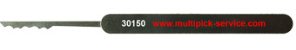
Pick kulisty |  | 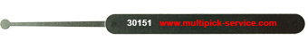
Pick bałwanek |  | 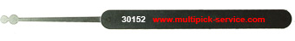
Pick mały diament |  | 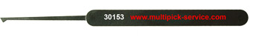
Pick duży diament |  | 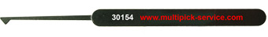
Hak-1 |  | 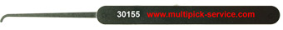
Hak-2 |  | 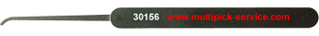
Hak-3 |  | 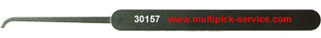
Hak-4 |  | 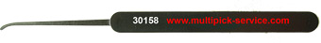
Hak „Dental” |  | 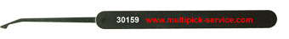
Hak „Dental” |  | 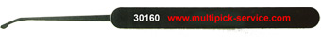
Pick grabki, prosty („rake”) |  | 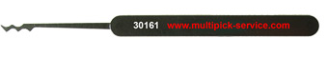
Pick wężyk 1 |  | 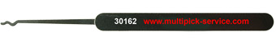
Pick wężyk 2 |  | 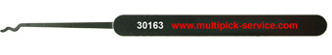
Pick wężyk 3 |  | 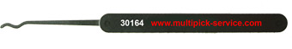
Pick półkulisty duży
Pick półbałwanek

